Московский Авиационный Институт

(Национальный Исследовательский Университет)

Факультет информационных технологий и прикладной математики

Кафедра вычислительной математики и программирования

**Лабораторная работа №2 по курсу**

**«Операционные системы»**

Студент: Бойцов Иван Алексеевич

Группа: М8О–212Б–22

Вариант: 5

Преподаватель: Миронов Евгений Сергеевич

Оценка: __________

Дата: __________

Подпись: __________

Москва, 2024

# Лабораторная работа №2

## Цель работы

Целью является приобретение практических навыков в:

1. Управление потоками в ОС
2. Обеспечение синхронизации между потоками

## Задание

Составить программу на языке Си, обрабатывающую данные в многопоточном режиме. При обработки использовать стандартные средства создания потоков операционной системы (Windows/Unix). Ограничение максимального количества потоков, работающих в один момент времени, должно быть задано ключом запуска вашей программы.

Так же необходимо уметь продемонстрировать количество потоков, используемое вашей программой с помощью стандартных средств операционной системы.

В отчете привести исследование зависимости ускорения и эффективности алгоритма от входных данных и количества потоков. Получившиеся результаты необходимо объяснить.

## Вариант 5

Отсортировать массив целых чисел при помощи четно-нечетной сортировки Бетчера.

## Решение

Написать способ решения

### Первый вариант решения

#include <iostream>

#include <windows.h>

#include <vector>

#include <algorithm>

#define MAX_THREADS 16 *// Максимальное количество потоков, ограниченное программно*

using namespace std;

vector<int> arr = {

45, 23, 78, 90, 56, 12, 89, 34, 67, 91, 26, 48, 102, 67, 53, 88, 39, 73, 57, 21,

64, 85, 77, 31, 94, 15, 82, 49, 37, 68, 96, 28, 13, 74, 99, 83, 11, 59, 105, 70,

19, 32, 97, 66, 80, 20, 100, 17, 51, 86, 38, 79, 43, 24, 95, 76, 58, 18, 30, 84,

61, 52, 63, 47, 33, 81, 27, 98, 46, 41, 36, 55, 16, 101, 92, 71, 40, 60, 54, 22,

87, 75, 29, 93, 72, 65, 14, 50, 103, 35, 62, 44, 104, 25, 42, 109, 106, 110, 111, 108

};

int max_threads;

HANDLE ghMutex;

DWORD WINAPI OddEvenSort(LPVOID lpParam);

void RunOddEvenSort() {

int n = arr.size();

bool isSorted = false;

while (!isSorted) {

isSorted = true;

vector<HANDLE> threads;

*// Четная фаза*

for (int i = 0; i < max_threads && i < (n + 1) / 2; i++) {

int* phase = new int(1); *// Четная фаза начинается с индекса 1*

HANDLE hThread = CreateThread(NULL, 0, OddEvenSort, phase, 0, NULL);

if (hThread != NULL) {

threads.push_back(hThread);

}

}

WaitForMultipleObjects(threads.size(), threads.data(), TRUE, INFINITE);

for (auto hThread : threads) {

CloseHandle(hThread);

}

threads.clear();

*// Нечетная фаза*

for (int i = 0; i < max_threads && i < n / 2; i++) {

int* phase = new int(0); *// Нечетная фаза начинается с индекса 0*

HANDLE hThread = CreateThread(NULL, 0, OddEvenSort, phase, 0, NULL);

if (hThread != NULL) {

threads.push_back(hThread);

}

}

WaitForMultipleObjects(threads.size(), threads.data(), TRUE, INFINITE);

for (auto hThread : threads) {

CloseHandle(hThread);

}

*// Проверяем, отсортирован ли массив*

for (int i = 0; i < n - 1; i++) {

if (arr[i] > arr[i + 1]) {

isSorted = false;

break;

}

}

}

}

*// Простая четно-нечетная сортировка Бутчера*

void oddEvenSortSimple(vector<int>& arr) {

bool isSorted = false;

int n = arr.size();

while (!isSorted) {

isSorted = true;

*// Четная фаза*

for (int i = 0; i <= n - 2; i += 2) {

if (arr[i] > arr[i + 1]) {

swap(arr[i], arr[i + 1]);

isSorted = false;

}

}

*// Нечетная фаза*

for (int i = 1; i <= n - 2; i += 2) {

if (arr[i] > arr[i + 1]) {

swap(arr[i], arr[i + 1]);

isSorted = false;

}

}

}

}

int main(int argc, char* argv[]) {

*// Ошибка инициализации решения*

if (argc != 2) {

cerr << "Usage: " << argv[0] << " <max_threads>" << endl;

system("pause");

return 1;

}

max_threads = min(MAX_THREADS, atoi(argv[1]));

*// Ошибка создания Mutex*

ghMutex = CreateMutex(NULL, FALSE, NULL);

if (ghMutex == NULL) {

cerr << "CreateMutex error: " << GetLastError() << endl;

system("pause");

return 1;

}

cout << "Start programm..." << endl;

RunOddEvenSort();

CloseHandle(ghMutex);

cout << "Sorted array: ";

for (const auto& num : arr) {

cout << num << " ";

}

cout << endl;

system("pause");

return 0;

}

DWORD WINAPI OddEvenSort(LPVOID lpParam) {

int phase = *(int*)lpParam;

delete (int*)lpParam;

int n = arr.size();

for (int i = phase; i < n - 1; i += 2) {

WaitForSingleObject(ghMutex, INFINITE);

if (arr[i] > arr[i + 1]) {

swap(arr[i], arr[i + 1]);

}

ReleaseMutex(ghMutex);

}

return 0;

}

### Второй вариант решения

#include <iostream>

#include <vector>

#include <thread>

#include <mutex>

#include <condition_variable>

#include <windows.h>

#include <string>

using namespace std;

mutex mtx;

condition_variable cv;

int activeThreads = 0;

int maxThreads;

*//Четно-нечетная сортировка Бетчера*

void oddEvenSort(vector<int>& arr, int start, int step) {

for (int i = start; i + 1 < arr.size(); i += step) {

if (arr[i] > arr[i + 1]) {

swap(arr[i], arr[i + 1]);

}

}

}

void threadWorker(vector<int>& arr, int step, int index) {

{

unique_lock<mutex> lock(mtx);

cv.wait(lock, [] { return activeThreads < maxThreads; });

activeThreads++;

}

oddEvenSort(arr, index, 2);

{

lock_guard<mutex> lock(mtx);

activeThreads--;

cv.notify_one();

}

}

*//Параллельная четно-нечетная сортировка Бетчера*

void oddEvenSortParallel(vector<int>& arr, int maxThreads) {

bool sorted = false;

while (!sorted) {

sorted = true;

vector<thread> threads;

*//Четная фаза*

for (int i = 0; i < 2; i++) {

threads.emplace_back(threadWorker, ref(arr), 2, i);

}

for (auto& t : threads) {

t.join();

}

*//Проверка на отсортированность массива*

for (int i = 0; i + 1 < arr.size(); i++) {

if (arr[i] > arr[i + 1]) {

sorted = false;

break;

}

}

}

}

int main(int args, char* argv[]) {

if (args < 2) {

cerr << "Usage: " << argv[0] << " <maxThreads>" << endl;

system("pause");

return 1;

}

maxThreads = stoi(argv[1]);

vector<int> arr = { 24, 11, 13, 4, 6, 22, 15, 9, 1, 10 };

cout << "Original array: ";

for (int num : arr) {

cout << num << " ";

}

cout << endl;

oddEvenSortParallel(arr, maxThreads);

cout << "Sorted array: ";

for (int num : arr) {

cout << num << " ";

}

cout << endl;

system("pause");

return 0;

}

## Доказательство работы



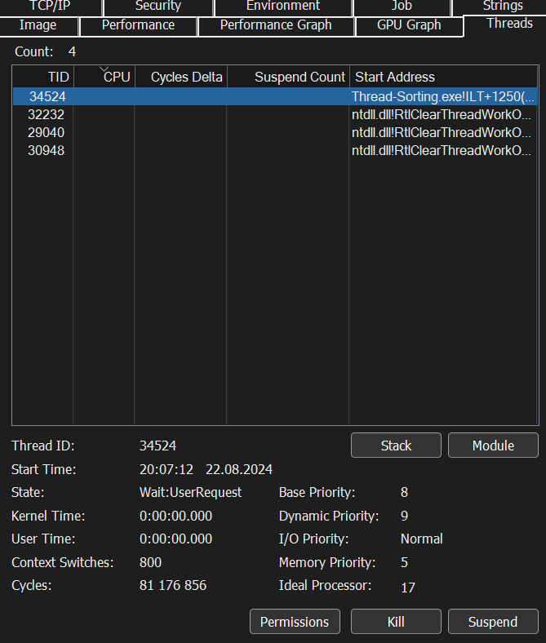

## Вывод

В результате выполнения данной лабораторной работы была написана программа на языке С++, осуществляющая сортировку массива целых чисел при помощи четно-нечетной сортировки Бутчера, которая обрабатывает данные в многопоточном режиме. Были получены практические навыки в управлении потоками в Windows и обеспечении синхроницизации между ними.